MINOR CIRCULAIRE ECONOMIE · HULPMIDDEL 17
Projectpaper
Je projectverhaal opbouwen rond why, how en what

Wanneer | Nadat je probleemdefinitie staat, en bijwerken tot de oplevering.
Wat lever je op | Een projectpaper waarmee je stakeholders meekrijgt, plus je eigen rolbeschrijving.
Namen en datum | [ namen ] · [ opdrachtgever ] · [ datum ]

Waarom een projectpaper?
In je projectpaper laat je zien dat je het project begrijpt, dat het waardevol is, en dat je weet wat je doet. Het is je verhaal waarmee je stakeholders overtuigt om mee te doen.
Een sterk verhaal beantwoordt drie kernvragen: waarom bestaat dit project, hoe pak je het aan, en wat levert het op. Je begint bij je waarom, want dat geeft betekenis aan de rest.
Verzamel eerst je inhoud met de vragen hieronder, voordat je gaat schrijven. Je hebt veel al liggen: je probleemdefinitie (zie 07), je stakeholderanalyse (zie 05) en je aanpakplan (zie 04) leveren rechtstreeks materiaal.
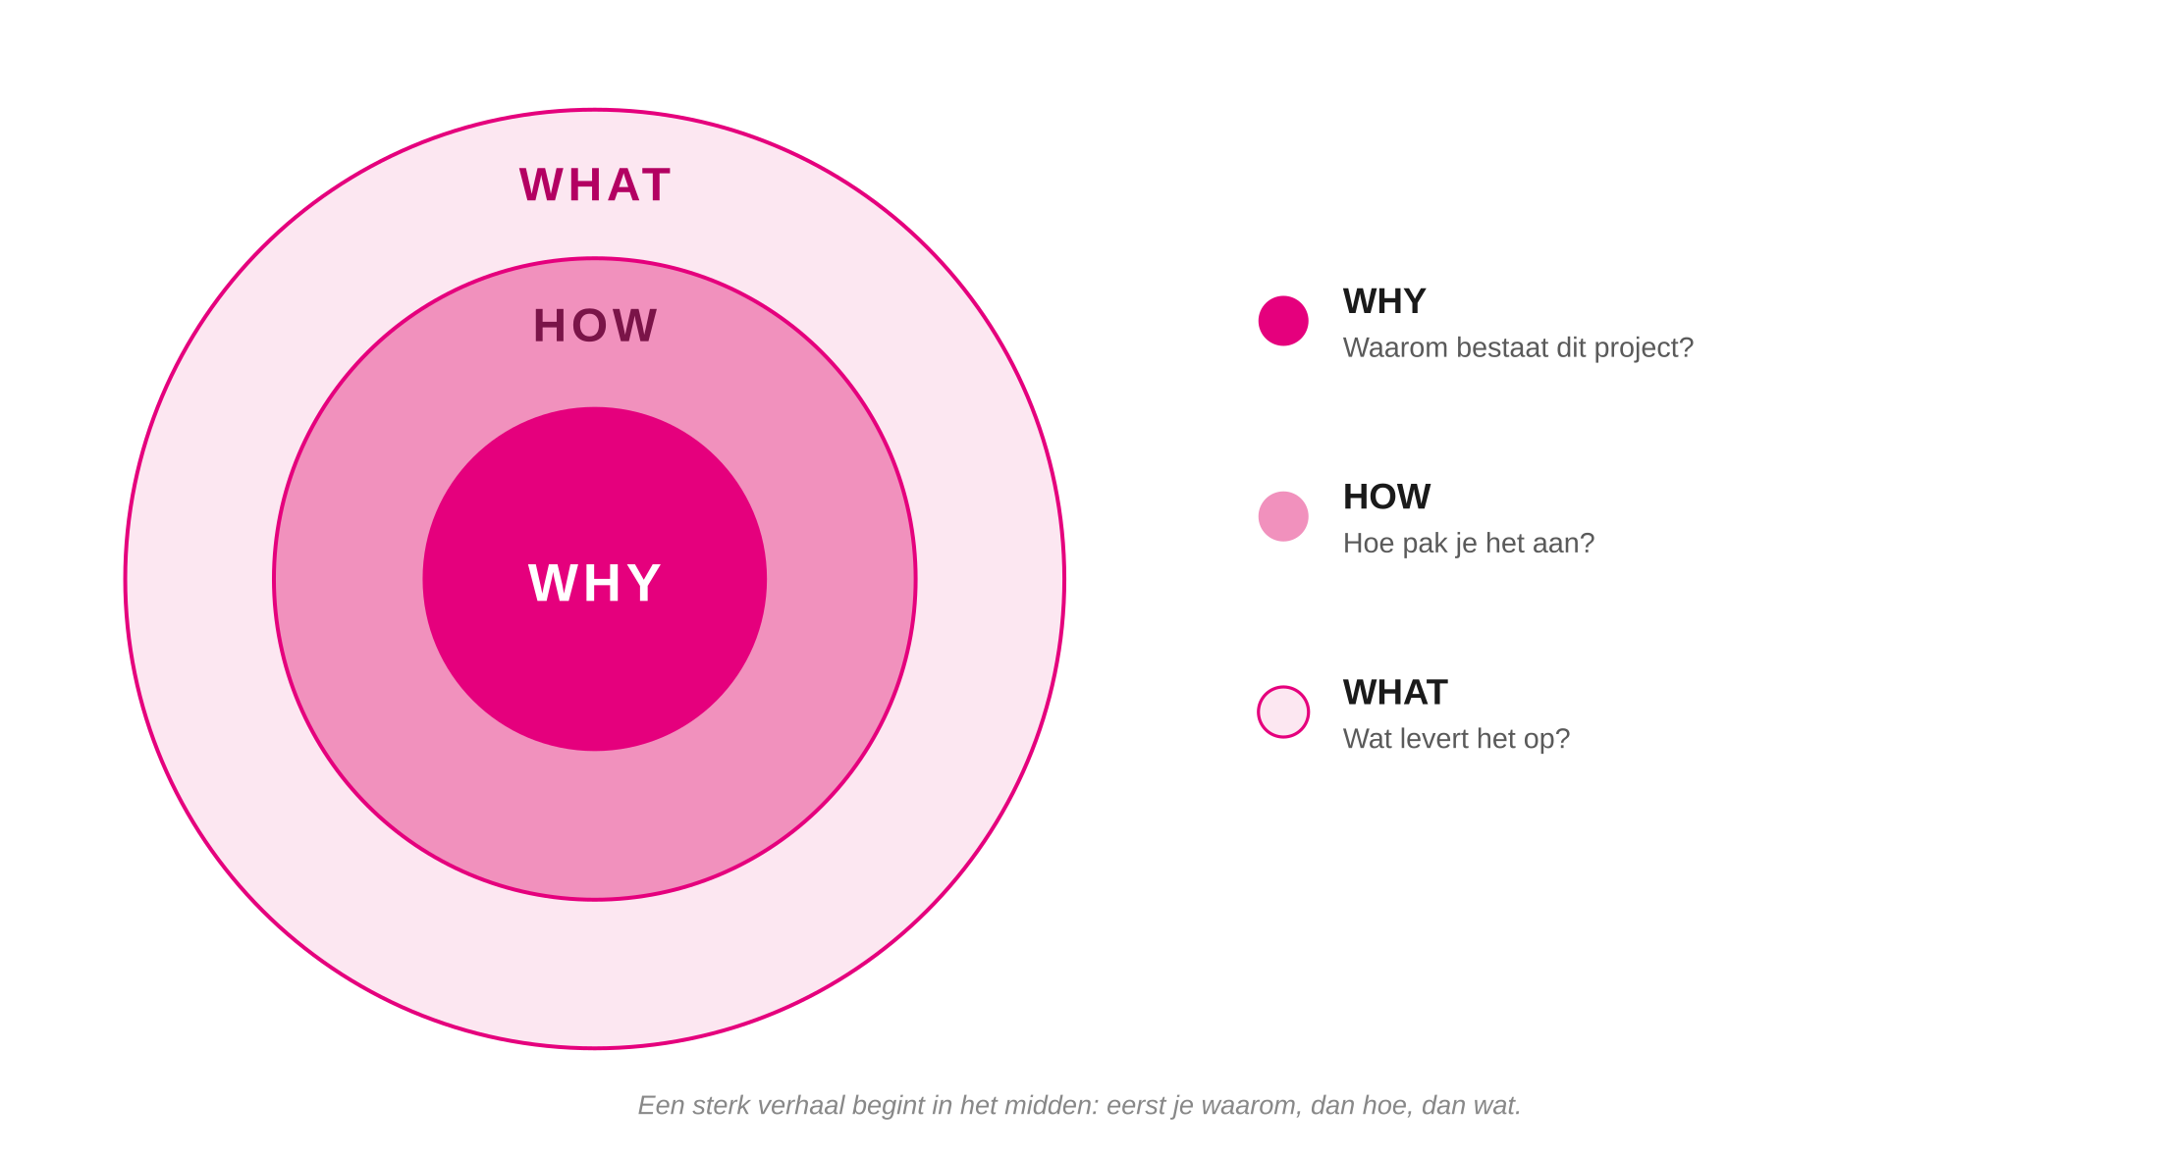
De Golden Circle ordent je verhaal van binnen (waarom) naar buiten (wat).
In het midden staat je why: de reden dat het project bestaat. Daaromheen je how: de manier waarop je het aanpakt. Aan de buitenkant je what: het concrete resultaat. Mensen raken eerder overtuigd door een helder waarom dan door een opsomming van wat je maakt.
Invulbaar: negen bouwstenen
Beantwoord de vragen per bouwsteen. Dit is je ruwe materiaal; de volgorde van je uiteindelijke paper bepaal je later. Schrijf uit, want een opsomming van steekwoorden levert geen verhaal op.
1 · WHY  Waarom dit project? | Welk probleem of welke kans is de aanleiding, en voor wie is het een probleem? Wat gebeurt er als er niets verandert? Welke bredere ontwikkeling speelt mee? En de kernvraag: waarom zou iemand hier energie in willen steken?  [ vul hier in ]

2 · WHY  Doel | Wat is het hoofddoel, en wanneer is het project geslaagd? Wat moet er aan het einde anders zijn dan nu? Benoem je resultaatdoel, dus wat je oplevert, en je effectdoel, dus wat dat teweeg moet brengen.  [ vul hier in ]

3 · HOW  Scope | Wat valt binnen het project en wat erbuiten? Wat ga je expliciet niet doen? Wat is haalbaar binnen tijd, middelen en invloed?  [ vul hier in ]

4 · HOW  Stakeholders | Wie zijn de belangrijkste betrokkenen? Wie beïnvloeden het project, en wie worden erdoor beïnvloed? Zet per stakeholder hun belang, wat ze nodig hebben, wat ze bijdragen en waar weerstand zit (werk uit in 05 Stakeholderanalyse).  [ vul hier in ]

5 · HOW  Aanpak en fases | Welke manier van werken gebruik je, en waarom past die hierbij (zie 01, 02 en 04)? Welke fases doorloopt je project, en wat levert elke fase op?  [ vul hier in ]

Werk je fasering hieronder uit.
Fase | Wat ga je doen? | Wat lever je op? | Wanneer
Discover | [ vul hier in ] | [ vul hier in ] | [ wk ]
Define | [ vul hier in ] | [ vul hier in ] | [ wk ]
Develop | [ vul hier in ] | [ vul hier in ] | [ wk ]
Deliver | [ vul hier in ] | [ vul hier in ] | [ wk ]

6 · WHAT  Resultaat | Wat is het verwachte eindproduct: advies, prototype, tool, plan, concept, event of onderzoek? Hoe ziet het eruit, voor wie is het bedoeld, en hoe wordt het gebruikt? Wees zo concreet mogelijk en houd je keuzes navolgbaar (zie 09 Onderbouwen).  [ vul hier in ]

7 · WHAT  Impact | Wat levert het project op korte termijn op, en wat kan het op lange termijn betekenen? Hoe helpt dit de opdrachtgever vooruit?  [ vul hier in ]

8 · RISICO  Risico's en succesfactoren | Wat kan het project laten mislukken? Wat heb je nodig om te slagen, en waar ben je afhankelijk van? Zet per risico wat je eraan doet.  [ vul hier in ]

9 · JIJ  Jouw rol (vul je individueel in) | Wat is jouw rol in het project en wat breng je in? Wat wil je leren, en wat is je motivatie? Dit deel gebruik je later terug in je reflectie (zie 15 Reflectie).  [ vul hier in ]

TIP
- Begin bij je waarom. Een paper die opent met een sterk probleem en doel overtuigt meer dan een die meteen het eindproduct opsomt.
- Verzamel eerst, schrijf daarna. Gebruik AI om je verzamelde antwoorden te structureren en tot de kern te brengen (zie 13 Slim AI gebruiken), maar houd het je eigen verhaal.

VALKUILEN
- Beginnen bij wat in plaats van waarom. Een opsomming van wat je maakt overtuigt niet.
- Het doel vaag laten. Bewustwording vergroten is geen doel. Maak resultaatdoel en effectdoel concreet.
- Resultaat en effect verwarren. Het resultaat is wat je oplevert; het effect is wat dat teweegbrengt. Benoem ze allebei.
- Geen focus tonen. Zonder scope lijkt je project vaag of te groot. Laat zien wat je wel en niet doet.

MINI-VOORBEELD · SCHOOLKANTINE
Why: de kantine gooit veel voedsel weg, met hoge afvalkosten en onnodige uitstoot. Als er niets verandert, blijven die kosten oplopen.
Doel: resultaatdoel is een onderbouwd inkoopadvies; effectdoel is minder verspilling en lagere afvalkosten.
How: ontwerpgericht en agile, in vier fases, met de inkoopafdeling en kantinemedewerkers als belangrijkste stakeholders.
What: een one-pager met drie onderbouwde inkoopopties, direct bruikbaar door de opdrachtgever.
Impact: op korte termijn minder weggegooid voedsel; op lange termijn een structureel slimmere inkoop.

